Web编程实践实验报告
（实验四）
学号： 姓名：
实验项目名称：函数 教师评分：

一、实验目的
掌握JavaScript函数的使用方法
理解变量的复制，基本类型值和引用类型值的不同
理解函数的参数传递时所传递的内容
理解执行环境和作用域的概念

二、预习内容及要求（要求写出预习内容）
JavaScript中的变量类型
变量复制的原理，基本类型和引用类型的不同
变量类型的检测方法
函数的使用，函数参数的用法

三、实验内容、操作过程及实验结果记录
1.请指出下面程序运行结果，并解释原因
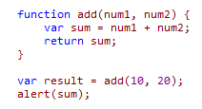

2. 函数求阶乘。
给出一个数，利用函数直接可以求出阶乘计算结果和求出阶乘函数的和。
- 效果如图4-1所示。
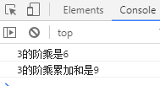

- 具体实现步骤如下：
- 定义一求数的阶乘的getJC(n)函数。
- 调用getJC(3)，求3的阶乘。
- 定义一求数的阶乘累加和的getSum (n)函数。
- 调用getSum(3)，求1!+2!+3!的阶乘的累加和。

3. 判断是否是闰年。
- 效果如图4-2，4-3所示。
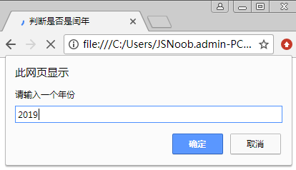
- 输入年份

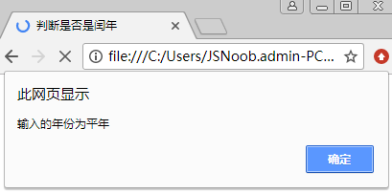
- 给出判断结果

- 具体实现步骤如下：
- 用户在prompt弹出窗口中输入一个年份。
- 拿到输入框值，判断该值是否输入正确。
- 如果输入错误，给出错误提示。
- 如果输入正确，进入year(n)函数，处理逻辑运算。

4.编写函数，计算圆的面积和周长。
- 效果如图4-4、4-5所示。
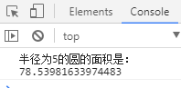
- 面积展示结果

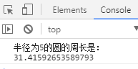
- 周长展示结果

- 具体实现步骤如下：
- 定义求面积函数。
- 圆的面积公式：3.1415926 * r * r或者Math.PI * Math.pow(r, 2)。
- 调用面积函数，得出结果。
- 定义求周长函数。
- 圆的周长公式：3.1415926 * 2 * r 或者2 * Math.PI * r。
- 调用周长函数，得出结果。

5. 编写函数，比较最大值：求出求两个数中的最大值；求出三个数中的最大值。
- 效果如图4-6所示。
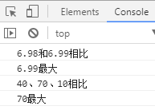
- 输出最大值

- 具体实现步骤如下：
- 定义getMax(n1, n2)函数，比较2个数中谁最大，返回最大值。
- 调用getMax(6.98,6.99)。
- 定义getMax1(a,b,c)函数，比较3个数中谁最大，返回最大值。
- 调用getMax1(40,70,10)

6. 编写函数，计算并输出k以内的最大的10个能被13或17整除的自然数之和。

7. 编写一个简单的网页计算器。
参考样式：
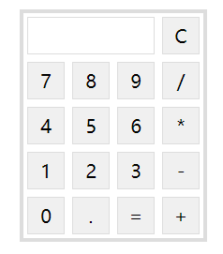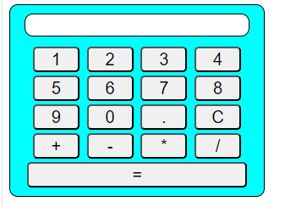

四、实验过程中所遇问题思考与讨论(可写个人体会,或相关理论知识，根据个人具体情况选做)

